中華民國選拔參加日本第五十五回世界兒童畫展全國徵畫比賽辦法
一、 目 的：選拔優秀作品參加國際性世界兒童美術教育展。 提倡青少年正當娛樂，提高美術教育水準。
二、 主辦單位：中華民國兒童美術教育學會。
三、 協辦單位：日本美育文化協會台灣分會、飛龍文具股份有限公司四、 參加對象：全國國中、小學、幼兒園在學學生。
五、 參加作品：內容不拘。
繪畫媒材 ：不拘。(不分類以平面作品為主，立體作品請勿送件) 規 格 ：限四開39公分×54公分
六、 參加件數：每學童限參加一件，入選發現重複者刪除，團體送件數量不限。
七、 評選方式：聘請各地區兒童美術教育專家擔任評審委員，選出各年級最佳作品送往日本大會評選。
八、 收件日期：113年10月18日(五)截止(郵戳為憑)
收件地點：臺東縣太麻里鄉大王國民小學教導處(963台東縣太麻里鄉文化路60號) 九、 奬 勵：
(一) 特優獎600件發給奬狀，並選送日本參加國際兒童畫展（得視水準錄取件數）。
(二) 優選獎600件發給奬狀，視情況選送國外參加國際兒童畫展。
(三) 指導老師由各縣市政府依權責給予敘獎。
十、 報名注意事項 :

(一) 參加作品如有臨摹抄襲、成人加筆或曾參加比賽得獎作品均不予評選，評審公告後被發現者予以取消資格，冒名頂替並追究其責任。
(二) 一律以團體統一送件，公、私立單位均可(不接受個人送件)。
(三) 送件名冊電子檔請上傳 https://reurl.cc/YqeMbl。
(四) 標籤格式：統一以本會標籤規格(A4大小)為主。如後表一式兩聯，
內容請以電腦打字填入各欄，填寫不清楚或校名與校址不符者取消
送件名冊 QR cord
錄取資格。甲聯實貼，乙聯浮貼於甲聯上(甲、乙聯內容資訊請填妥一致)，標籤黏貼於
作品背面右下角。未以本會標籤規格送件者，不予評選。
(五) 作品均不退件。請自行拍照存檔，如需保留原作請勿參加。
(六) 作品得獎人應無償授權指導單位及主辦單位對於得獎作品之非營利範圍內使用(畫冊專
輯除外)，並不限定地域、時間、媒體型式、次數、重製次數、內容與方法，並應承諾 不得對指導單位及主辦單位行使著作人格權。
(七) 本簡章可由中華民國兒童美術教育學會http://www.kaearoc.org.tw 公布欄下載電子檔。
(八) 國內選拔得獎名單將於評審結束後一個月內公告於本會網站。

(九) 國內選拔得獎之獎狀，於公告修正截止日起一個月(寒假前)，將委由各縣市教育局處轉發回學生就讀之學校。
十一、日本總決選:約隔年 5 月後會公布得獎資訊，將由日本美育文化協會台灣分會(或委託新光三越基金會、飛龍文具股份有限公司)個別通知得獎者受獎資訊，敬請送件 者確實填寫正確的聯絡資料，以利後續受獎通知聯繫。並於 7~8 月舉辦臺灣區得獎作品巡迴展展覽暨頒獎。
十二、本活動未盡事宜，由本會常務理事會議決，不另通知。

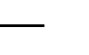



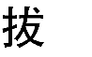
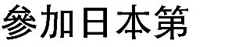

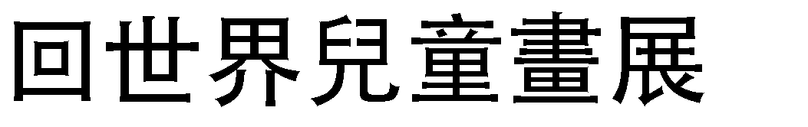


乙聯浮貼
用膠區
乙聯浮貼
用膠區
幼兒園
學/
國民
區鄉鎮
縣(市)



內容敬請以電腦打字，務必填寫正確可聯繫之資料。為避免爭議，敬請詳閱簡章內容。
★連絡電話:
★E–MAIL:
（限填一人）
指導老師
E-MAIL:
住 址:
★本活動恕不退件，並無償授權主辦單位非營利使用。
家長親簽
連絡電話:
家長姓名:

★學生家長聯絡資料
地址:
★校名(全銜)/校(園) 址：

歲

年齡
年級
國中組
國小組
幼兒組

★年 級
□男□ 女
性別
★姓 名
(縣市)
★畫 題



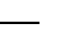
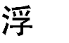
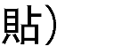
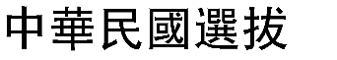
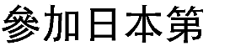
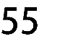
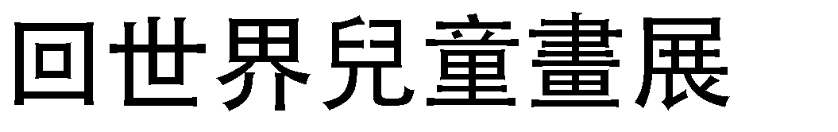

★畫 題 |  |  |  |  | (縣市)
★姓 名 |  |  |  |  | 性別 |  | □男 □ 女
★年 級 | - 國中組  - 國小組  - 幼兒組 | 年級 |  |  | 年齡 |  | 歲
★校名(全銜)/校(園) 址： | 縣(市) | 區鄉鎮 |  | 國民 | 學/ |  | 幼兒園
★校名(全銜)/校(園) 址： | 地址:
★學生家長 | 家長姓名: | 連絡電話: |  |  | 家長親簽 | ★本活動恕不退件，並無償  授權主辦單位非營利使用。
★學生家長 | 住 址: |  |  |  | 家長親簽
聯絡資料 |  |  |  |  | 家長親簽
聯絡資料 | E-MAIL: |  |  |  | 家長親簽
指導老師 | （限填一人） |  | ★連絡電話:  ★E–MAIL:

內容敬請以電腦打字，務必填寫正確可聯繫之資料。為避免爭議，敬請詳閱簡章內容。

